B U R M I S T R Z S U L E C H O W A
O G Ł A S Z A
I przetarg ustny nieograniczony na sprzedaż na własność

1. Nieruchomości gruntowych nie zabudowanych przeznaczonych pod zabudowę usługową
POŁOŻENIE | NR DZIAŁKI | POWIERZCHNIA | CENA WYWOŁAWCZA | WADIUM
Nowy Świat  Gmina Sulechów  KW 23482 | 122/4 | 15.193 m² | 8.340.957,00 zł | 900.000,00 zł
W pobliżu zbywanej nieruchomości dostępne są następujące sieci uzbrojenia terenu: energetyczna, wodociągowa, gazowa, droga o nawierzchni utwardzonej. O warunki przyłączenia nabywca nieruchomości winien wystąpić indywidualnie do dysponentów poszczególnych sieci.

Nieruchomość objęta jest obowiązującym miejscowym planem zagospodarowania przestrzennego
z przeznaczeniem na usługi handlu detalicznego, gastronomii, hotel, motel, stacje paliw płynnych i autogazu, stacje obsługi pojazdów, zakłady rzemieślnicze i wytwórcze.
Sulechów  KW 6670 | 1028/1 | 3.920 m² | 2.152.080,00 zł | 250.000,00 zł
W pobliżu zbywanej nieruchomości dostępne są następujące sieci uzbrojenia terenu: energetyczna, wodociągowa, gazowa, droga o nawierzchni utwardzonej. O warunki przyłączenia nabywca nieruchomości winien wystąpić indywidualnie do dysponentów poszczególnych sieci.

Nieruchomość, na którą podjęta została uchwała Rady Miejskiej w Sulechowie o przystąpieniu do sporządzenia miejscowego planu zagospodarowania przestrzennego z przeznaczeniem na usługi.
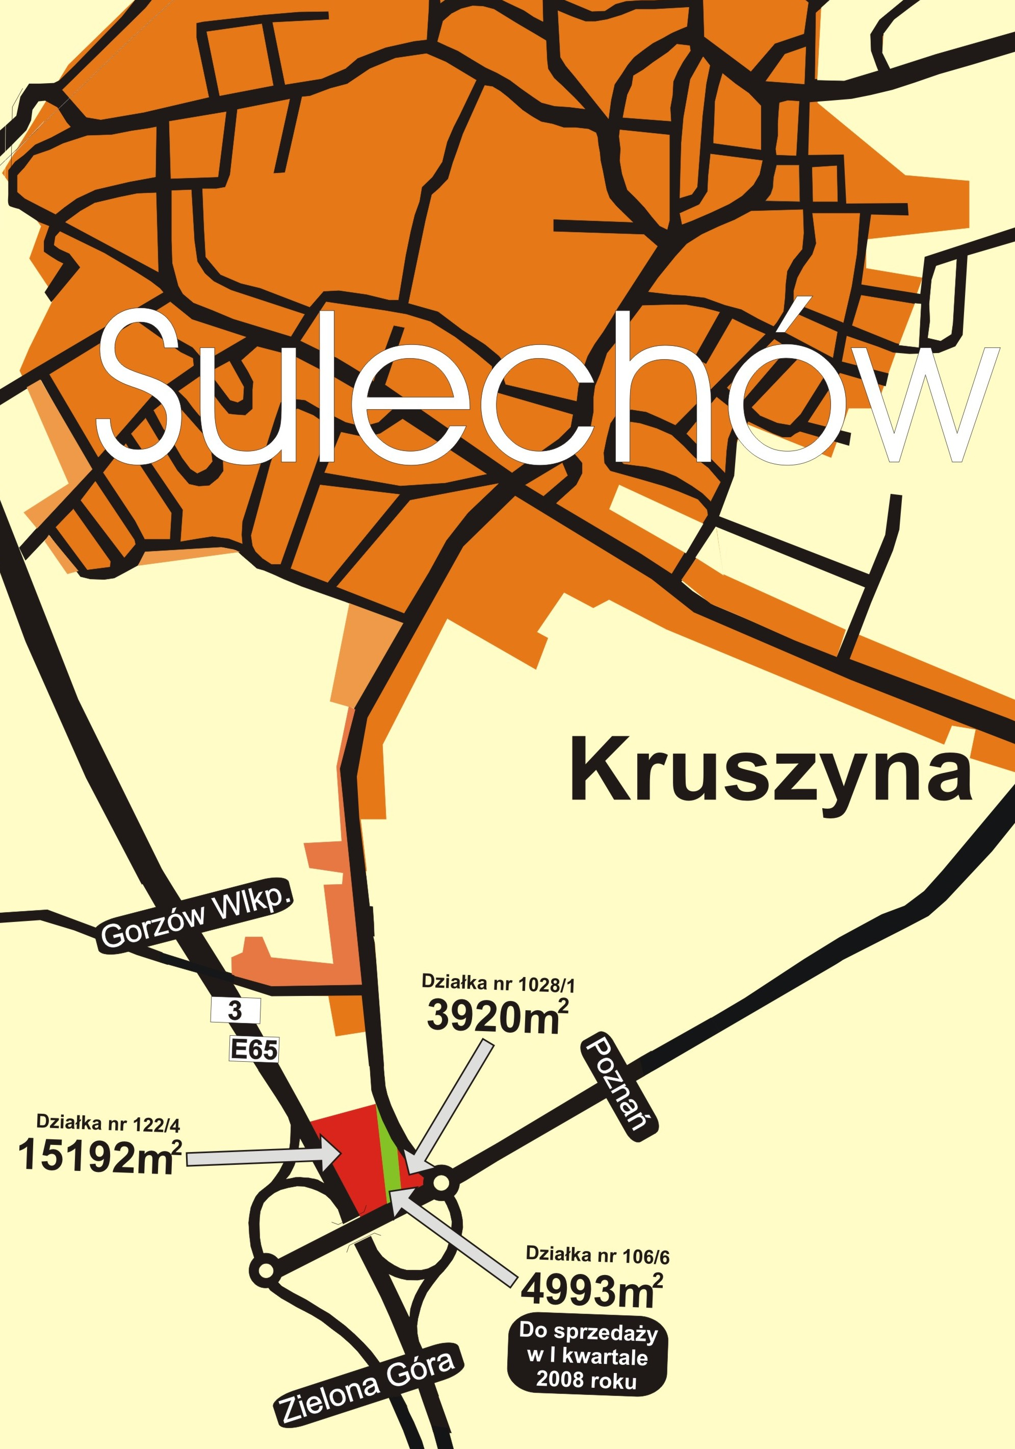

2. Nieruchomości gruntowych nie zabudowanych przeznaczonych pod zabudowę przemysłową, składy, bazy, usługi różne.
POŁOŻENIE | NR DZIAŁKI | POWIERZCHNIA | CENA WYWOŁAWCZA | WADIUM
Brzezie k. Sulechowa Gmina Sulechów  Ul. Rozwojowa  KW 24573 | 3/19  3/20  3/24  3/26 | 10.972 m²  12.119 m²  2.005 m²  1.223 m² | 1.184.355,00 zł | 150.000,00 zł
Brzezie k. Sulechowa Gmina Sulechów  Ul. Rozwojowa  KW 22035 | 3/12 | 19.485 m² | 876.825,00 zł | 100.000,00 zł
Brzezie k. Sulechowa Gmina Sulechów  Ul. Rozwojowa  KW 22035 | 3/23 | 14.405 m² | 648.225,00 zł | 70.000,00 zł
W pobliżu zbywanych nieruchomości dostępne są następujące sieci uzbrojenia terenu: energetyczna, wodociągowa, kanalizacyjna, gazowa, droga utwardzona. O warunki przyłączenia nabywca nieruchomości winien wystąpić indywidualnie do dysponentów sieci.

Nieruchomości objęte są obowiązującym miejscowym planem zagospodarowania przestrzennego
z przeznaczeniem na zabudowę przemysłową, składy, bazy i usługi różne w tym usługi komunikacyjne i stacje paliw.

Przetarg odbędzie się w dniu 27 listopada 2007 roku o godzinie 10:00 w siedzibie Gminy Sulechów przy Placu Ratuszowym nr 6 (RATUSZ), pokój nr 104.

Wadium w podanej wyżej wysokości z określeniem numeru nieruchomości należy wpłacić
w terminie do dnia 22 listopada 2007 roku konto nr 53 1020 5402 0000 0502 0027 7251 PKO BP Oddział Sulechów.
Dowód wpłaty należy przedstawić komisji przetargowej przed rozpoczęciem przetargu.

Nieruchomości nie zabudowane, nie posiadające aktualnego planu zagospodarowania przestrzennego podlegać będą prawu pierwokupu przysługującemu Agencji Nieruchomości Rolnych.

Uczestnikom przetargu, którzy nie wygrali przetargu, wpłacone wadium zostanie zwrócone nie później niż przed upływem 3 dni od daty przetargu.
Termin zawarcia umowy notarialnej zostanie ustalony najpóźniej w ciągu 21 dni od daty przetargu .

Cena wywoławcza nieruchomości nie zabudowanych zawiera podatek VAT w wysokości 22%.

Wadium wpłacone przez uczestnika przetargu, który przetarg wygrał zalicza się na poczet ceny nabycia nieruchomości. Nie zawarcie aktu notarialnego w ustalonym terminie spowoduje odstąpienie od zawarcia umowy,
a wpłacone wadium nie podlega zwrotowi zgodnie z art. 41 ust. 2 ustawy z dnia 21 sierpnia 1997 roku o gospodarce nieruchomościami (Dz. U. z 2004 r. Nr 261, poz. 2603 ze zmianami).

Informacje w sprawie przetargu można uzyskać pod numerem telefonu /068/ 385 11 31 lub w Wydziale Zagospodarowania Przestrzennego i Obrotu Nieruchomościami Urzędu Miejskiego w Sulechowie, pokój nr 121.

Zastrzega się prawo odwołania przetargu.

S U L E C H Ó W, dnia 19.09.2007 r.

